Lancement de WireShark :

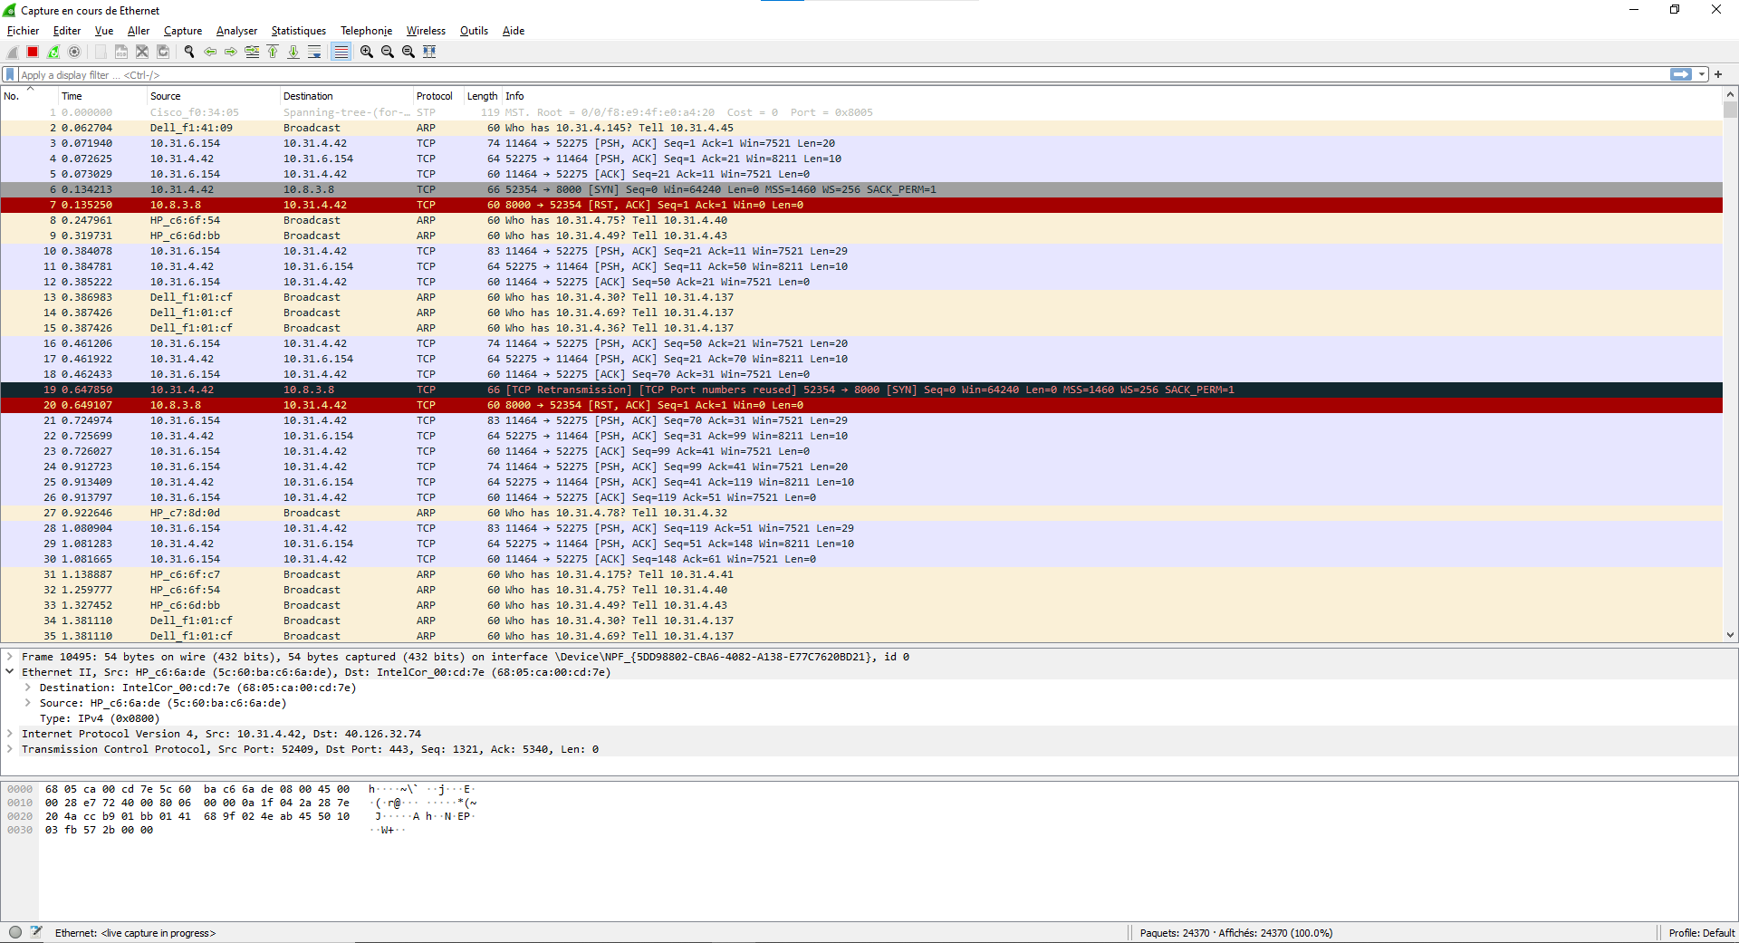

Connexion FTP :

Connexion telnet :

Connexion ssh :

